Dịch tễ (mức độ nhiều giảm dần): **HCTH, VCTC (thường là bệnh thận IgA), NTT**, HSP, Lupus, TTTC, STM.

Khám bệnh thận: Hỏi bệnh sử, tiền căn, chính BS lấy nước tiểu đi xem, khám, CLS: sinh hóa, miễn dịch, GPB.

Chẩn đoán bệnh thận (4 chân): 1. BS + khám, 2. Nước tiểu, 3. CLS (SH,MD), 4. GPB. Nếu 3 cái đầu đủ chẩn đoán rồi thì không cần làm GPB. Hiện tại VN chưa có KHV điện tử nhưng hên là điện tử chỉ giúp thêm được 10-20% nữa cho chẩn đoán thôi.

5 HC cầu thận: HC bất thường nước tiểu, HC VCTC, HCTH, HC VCTTTN, HC VCT mạn.

Cầu thận có 3 TB: TB nội bì, TB biểu bì, TB gian mao mạch VÀ 2 khoảng trống: khoang bowman và khoang ... Tương ứng 3 kiểu hình bệnh

Tổn thương TB biểu bì => tiểu đạm (membrane GP, MPGN, SLE V)

Tổn thương TB nội bì => HA cao, suy thận (post-infeaction GN, anti GBM, SLE III and IV)

Tổn thương TB gian mao mạch => tiểu đỏ (IgA nephropathy, MPGN, SLE II)

Tùy TLPT, hình dạng và điện tích của các kháng thể mà nó bám vô các lớp khác nhau của cầu thận vậy đó.

HCTH: đạm niệu + albumin mấu giảm => hư biểu bì. Thuần túy là chỉ hư mỗi lớp biểu bì thôi, không thuần túy là tổn thương thêm nội bì và gian mao mạch lúc này không được gọi là HCTH nữa mà nên gọi là viêm cầu thận (bỏ thuật ngữ HCTH không thuần túy)

**HCTH**

Chẩn đoán được HCTH

Nguyên phát hay Thứ phát

Điều trị lần đầu như thế nào? Điều trị tái phát ntn? Tái phát thường xuyên và lệ thuộc ntn?

Kháng hay đáp ứng? Tái phát?

Điều trị biến chứng như thế nào?

1. **Định nghĩa:**

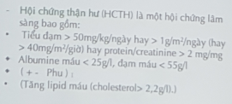

Tiêu chuẩn phù và tăng lipid máu tạm thời là tiêu chuẩn phụ, còn tiểu đạm và giảm albumin máu là các tiêu chuẩn bắt buộc.

Ở trẻ em hầu hết là nguyên phát tối thiểu nên hầu hết là có đủ 4 cái này.

1. **Phân loại:**
2. Theo tuổi:

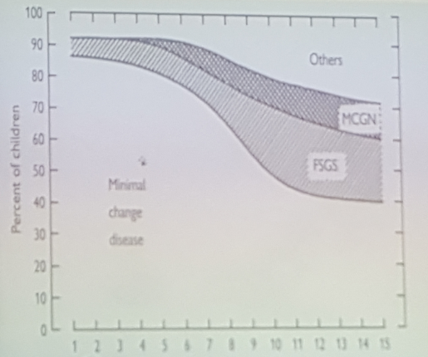

Điển hình là **1-12 tuổi**, phần lớn là thể tối thiểu, tuy nhiên vẫn có các thể khác tuy nhiên nhiều nhất vẫn là minimal change đặc biệt là 1-5 tuổi.

Nếu **>12 tuổi** thì gần giống với người lớn (nguyên phát chỉ chiếm khoảng 75%)

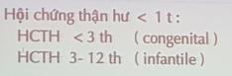

Dưới 1 tuổi thì phần lớn do di truyền (đột biến gen)

Dự hậu xấu do do ĐBG hiện nay chưa điều trị được, chỉ điều trị triệu chứng thôi.

1. Theo nguyên phát thứ phát

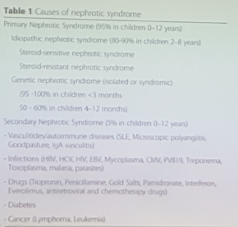

Tối thiểu:

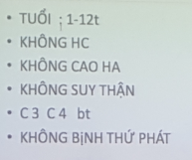

Nếu đủ những cái này thì mình nghĩ rất nhiều là tối thiểu rồi thì điều trị luôn không cần sinh thiết.

1. **Điều trị:**
2. **Điều trị lần đầu:** hiện có 6 phác đồ điều trị lần đầu

Nếu điều trị cort dài ngày thì giảm tỷ lệ tái phát nhưng nhiều tdp, còn nếu điều trị ngắn ngày thì ít tdp nhưng tăng tỷ lệ tái phát => nên hiện nay vẫn chưa có đồng thuận phác đồ chung trên thế giới.

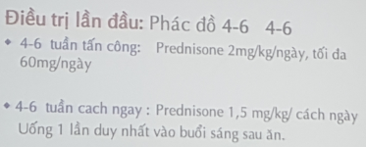

Tùy phác đồ mà sau giai đoạn duy trì này là nhưng hẳn cort ngay hay giảm từ từ, chưa có đồng thuận, ngta sợ ngưng ngay gây suy thượng thận cấp, kinh nghiêm của thầy và thế giới là thấy ngưng hẳn cũng chả sao cả

Điều trị 100 em bé thì:

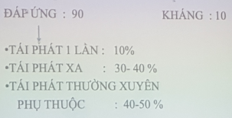

Đáp ứng: hết phù hết đạm niệu

Đáp ứng nhiều nhưng tái phát 80-90%, và rất nhiều khả năng là tái phát thường xuyên và phụ thuộc đến 40-50%

Rất ít khi nào chỉ bị 1 lần

1. Điều trị tái phát:

Bất cứ bé nào tái phất đều điều trị như này:

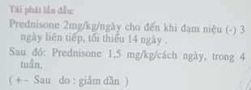

Rắc rối ở chỗ tái phát thường xuyên và lệ thuộc, chưa tìm ra được phát đồ chuẩn, tất cả phác đồ hiện tại chỉ là tạm bợ.

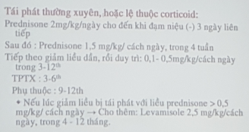

Nếu vẫn tái phát thì phải dùng 1 trong 6 thuốc sau:

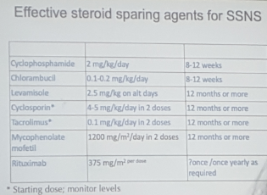

Lựa chọn mỗi nước mỗi khác, UTD thì đầu tiên lựa chọn Leva, còn Mỹ chuộng Rituximab (rất mắc)

VN thì thường xài 2 cái dấu sao

1. **Điều trị kháng corticoid**

Sau điều trị 4w nó không đáp ứng thì nên điều trị thêm 2w nữa, nếu nó vẫn không đáp ứng => kháng. Nếu đủ tiền thì nên làm gene (7 triệu) còn nếu không thì sinh thiết.

Lần đầu mình không sinh thiết là do chủ yếu là tối thiểu còn khi đã ra kháng rồi thì khả năng tối thiểu ít lắm ênn bắt buộc phải sinh thiết để điều trị.

Nguyên nhân:

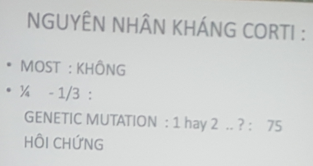

Hiện đã tìn ra 38 gene liên quan

